Муниципальное Бюджетное Учреждение Дополнительного Образования детей
Центр Внешкольной Работы «Радуга» г. Челябинска

МЕТОДИЧЕСКОЕ ПОСОБИЕ
для проведения занятий
ПО ТЕМЕ:

«лоскутная техника "пэчворк"»
Блинова Вера Николаевна
педагог дополнительного образования
высшей категории
МБУДОД ЦВР «Радуга» г. Челябинска
Челябинск – 2013
Оглавление

1. АННОТАЦИЯ…………………………………………………………………………………..………….… | 2
- Тема работы……………………………………………………………………….………………..… | 2
- Цель работы………………………………………………..……………………………………….… | 2
- Форма проведения………………………………………………..…………………………………. | 2
- Содержание………………………………………………..…………………………………………… | 2
2. СОДЕРЖАНИЕ………………………………………………..…………………………………………… | 3
- Тема урока………………………………………………..……………………………………………... | 3
- Цель урока………………………………………………..……………………………………………... | 3
- Тип урока………………………………………………………………………..……..………………… | 3
- Методы………………………………………………………………………………....………………… | 3
- Оборудование………………………………………………………………………..………………… | 3
- Материалы…………………………………………………………………………..………………… | 3
- Технологическая часть…………………………..…………………………..………………… | 3
3. ХОД УРОКА…………………………………………………………………………………………………… | 4
3.1. План: …………………………………………………………………………………....………………… | 4
- Организационный момент.………………………..…………………………………………… | 4
- Изучение нового материала.………………………………………………………………..… | 4
- Подведение итогов теоретической части занятия.……………………………… | 4
- Охрана труда.………………………………………………...………………………………………… | 4
- Выполнение практической работы...…………………………………………………….. | 4
- Подведение итогов. Выставка работ...………………………………………………….. | 4
3.2. Ход занятия: ………………………………………………………………………………………... | 4
1. Организационный момент..…………………………………………………………………… | 4
2. Изучение нового материала, демонстрация слайдов. ………………………… | 4
3.3. Содержание:……………………………………………………………...………………………… | 4
- Техника выполнения………………………………………………………………...…………… | 4
- Сборка лоскутного топа……………………………………………………………………… | 5
- Сборка украшения…………………………………………………………………….…………… | 7
- Стёжка украшения…………………………………………………………….………………… | 7
3.4. Ожидаемый результат……………………………………………………………..……… | 8
4. Литература………………………….………………………….……………………………………….. | 8

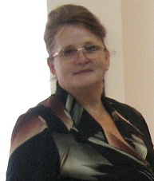
АННОТАЦИЯ
Блинова Вера Николаевна,
педагог высшей категории
Муниципального Бюджетного Учреждения Дополнительного Образования Детей «центр внешкольного работы «радуга»
г. Челябинска
стаж работы – 15 лет
Тема работы: Изготовление украшения «Новогодняя ёлка»; для учащихся дополнительного образования первого года обучения.
Цель работы: Научить способу пришивания лоскутов на основу по нанесённому рисунку, применяя мультимедийную презентацию.
Настоящее занятие – изучение темы «Изготовление украшения "Новогодняя ёлка"».
Согласно календарному тематическому плану занятий
03 декабря 2013 года состоится урок, рассчитанный на 2 часа.
Форма проведения: Групповая фронтальная работа. Мастер-класс для педагогов и родителей.
Содержание: Метод, использованный при изготовлении украшения «Новогодняя ёлка» сравнительно новый. Им с успехом можно воспользоваться, если нужно выполнить изделие небольшого размера. Лоскутки пришиваются непосредственно на основу по нанесённому рисунку, что избавляет от необходимости совмещать швы и метки. Изучаемый метод может быть использован при изготовлении настенного панно и других изделий.
СОДЕРЖАНИЕ
Тема урока: Изготовление украшения «Новогодняя ёлка».
Цель урока: Научить способу пришивания лоскутов на основу по нанесённому рисунку.
Тип урока: Комбинированный, на котором соединяются элементы теоретических и практических занятий; создающий необходимые предпосылки для выполнения практических работ на последующих занятиях.
Методы: Объяснительно – иллюстративный; занятие проводится в виде беседы – лекции, новый материал показывается в процессе рассказа на схемах, фотографиях, образцах; ученик воспринимает, осознаёт, запоминает информацию.
Репродуктивный метод.
Оборудование:
- Персональный компьютер AcerSystem Intel(R) "Celeron(R) M processor 1.50GHz,
- швейная машина,
- утюг.
Материалы:
- Ткань,
- карандаш,
- линейка,
- ножницы,
- швейные нитки,
- прямые булавки,
- переводная бумага,
- 20 см. узкой зелёной ленты,
- 2 небольшие позолоченные пуговицы в форме звезды.
Технологическая часть: Мультимедийная презентация.
ХОД УРОКА

План:
- Организационный момент.
- Изучение нового материала.
- Подведение итогов теоретической части занятия.
- Охрана труда.
- Выполнение практической работы.
- Подведение итогов. Выставка работ.

Ход занятия:
1. Организационный момент:
- приветствие учащихся;
- проверка посещаемости и готовности учащихся к занятию;
- назначение дежурных;
- сообщение темы: "Изготовление украшения «Новогодняя ёлка»";
- постановка цели: "Научить способу пришивания лоскутов на основу по нанесённому рисунку";
- знакомство с ходом занятия.
2. Изучение нового материала, демонстрация слайдов.

Содержание:
Метод, использованный при изготовлении украшения «Новогодняя ёлка» сравнительно новый. Им с успехом можно воспользоваться, если нужно выполнить изделие небольшого размера. Лоскутки пришиваются непосредственно на основу по нанесённому рисунку, что избавляет от необходимости совмещать швы и метки.
В данном занятии рассматриваются вопросы, относящиеся к вышесказанному:
- Техника выполнения.
- Сборка лоскутного топа.
- Сборка украшения.
- Стёжка украшения.
Техника выполнения
При выборе тканей следует учитывать, что лоскутки могут быть различной формы, с неровно обрезанными краями. Это неважно, потому что нашиваться они будут непосредственно на рисунок.
При выполнении стёжки необходимо помнить, что каждый лоскуток накладывается на изнанку основы, а прострачивается с её лицевой стороны. Пристроченный лоскут отгибается, и пристрачивается следующий. Основа становится частью законченного произведения.
Сборка лоскутного топа
1. Вырежьте из канвы два лоскута размером 14х14 см. Увеличьте рисунок «Новогодняя ёлка» на 200 %. (рис.1). Второй лоскут обрежьте по периметру на 5 мм, слегка уменьшив его. При необходимости просмотрите раздел «Переведение на ткань выкроек и трафаретных узоров». Переведите рисунок на оба лоскута канвы (рис. 2).
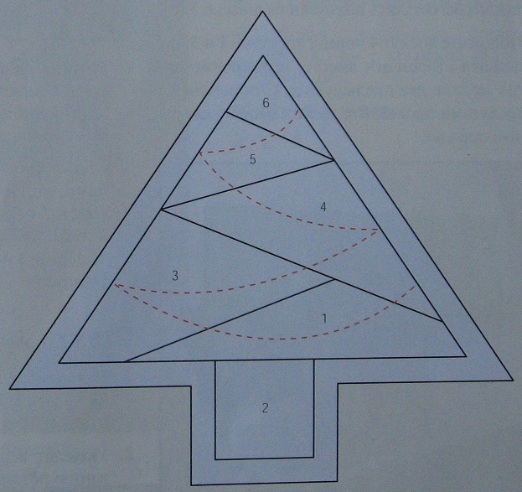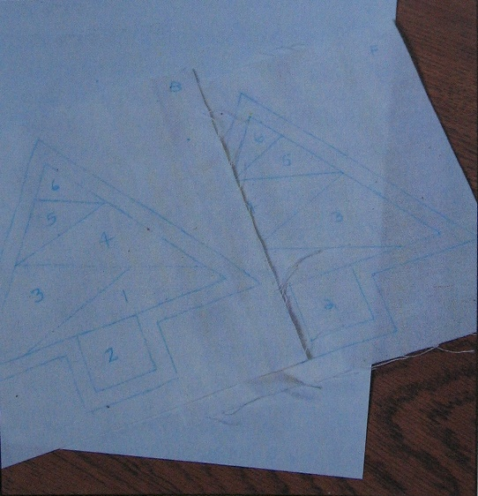
Рис. 1 Рис. 2
2. По рис. 3 вырежьте цветные лоскутки, прибавив со всех сторон по 5 мм на швы. Лоскутки могут быть произвольной формы и различного размера. Условие одно – на них должны разместиться детали рисунка с припуском на швы по 5 мм со всех сторон (рис. 4).
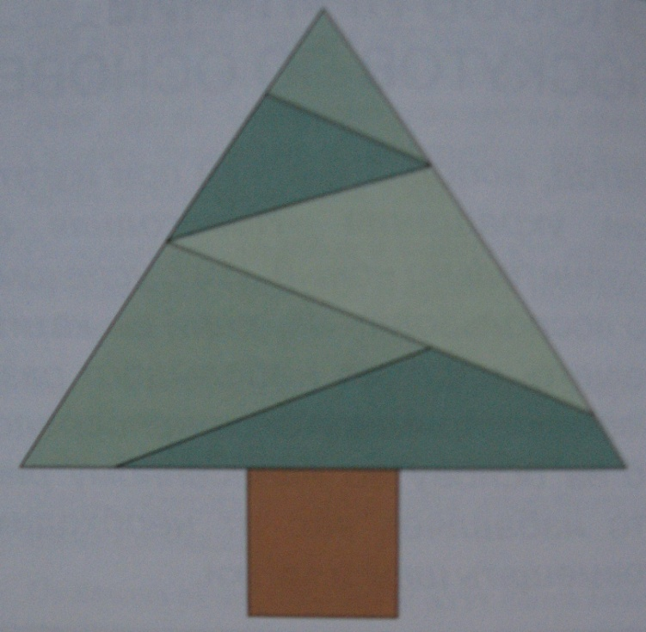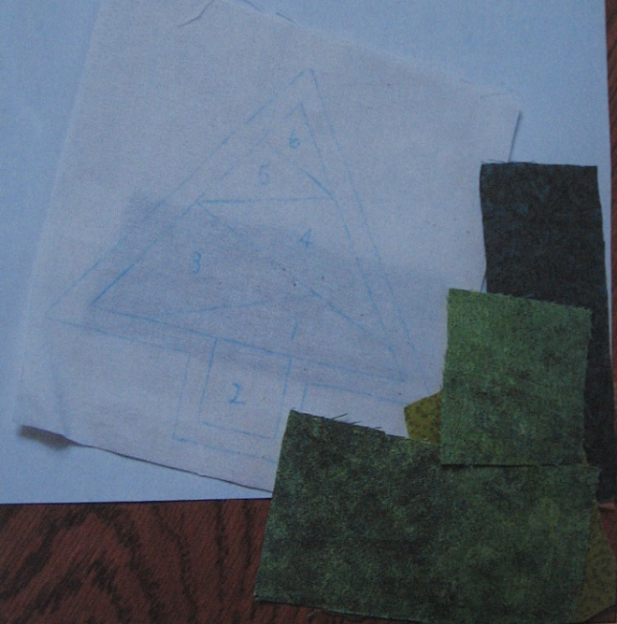
Рис. 3 Рис. 4
3. Положите один лоскут канвы на такую поверхность, чтобы просвечивали линии рисунка с изнаночной стороны. Приложите лоскутки к канве в порядке, указанном на рисунках 1-4. Лоскут 1 положите под контур 1 на канве, лицевыми сторонами вместе. Положение лоскута и контура проверьте на просвет. Лоскут должен быть шире контура по периметру на 5 мм или больше. Приколите лоскут булавкой.
4. Положите лоскут 2 поверх лоскута 1 лицевыми сторонами вместе. Ещё раз проверьте, чтобы лоскут 2 соответствовал по размеру своему контуру на канве, приколите лоскутки булавками, оставив по 5 мм на швы.
5. Переверните заготовку и прострочите с изнанки канвы, чтобы строчка немного забегала за края лоскутов 1 и 2 (рис. 5). Срежьте излишки ткани, оставив припуски на швы 5 мм. Переверните заготовку и отпарьте лоскуты, отогнув лоскут 1 от лоскута 2 (рис. 6).
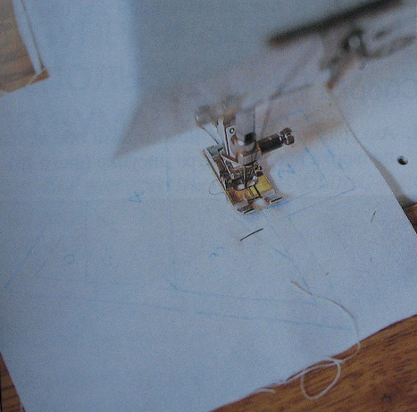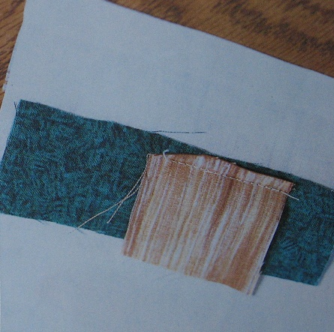
Рис. 5 Рис. 6
6. Снова переверните основу на изнаночную сторону и загните канву обратно на ширину припуска на швы между лоскутом 1 и лоскутом 3,чтобы подтянуть излишки лоскута 1. Обрежьте лоскут 1 по контуру на канве, оставив 5 мм на шов (рис. 7).
7. Наложите лоскут 3 на лоскут 1 лицевыми сторонами вместе, совместив один край лоскута 3 с обрезанным краем лоскута 1. Ещё раз удостоверьтесь, что швы совпали, и прострочите, слегка выйдя за края лоскутов. Обрежьте края, оставив 5 мм припуска на шов. Переверните заготовку и, отогнув лоскут 3 от лоскута 1, отпарьте шов (рис. 8).
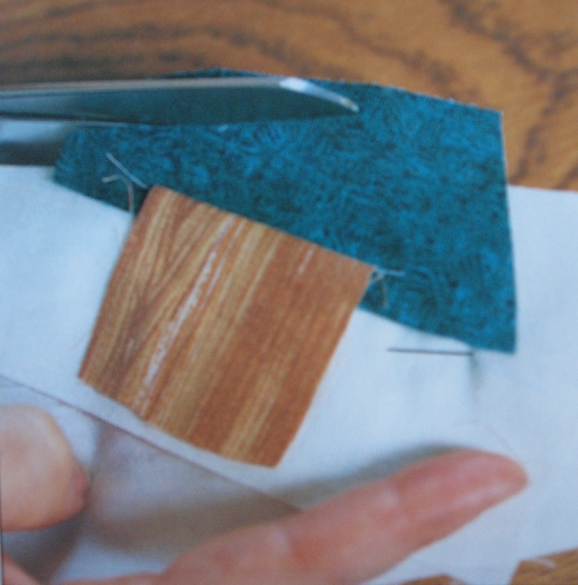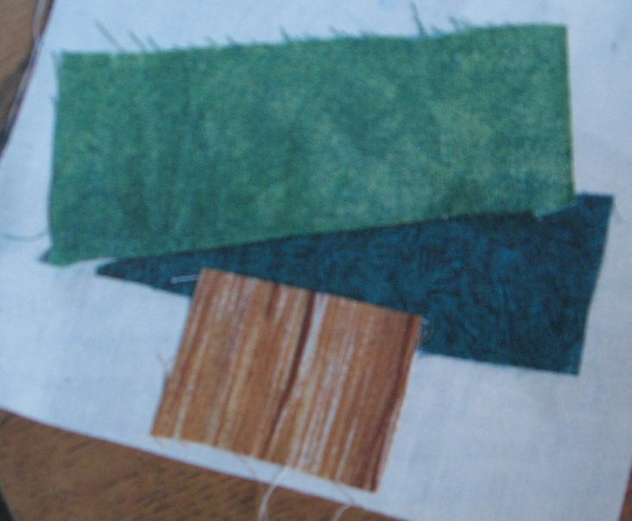
Рис. 7 Рис. 8
8. Переверните основу на изнаночную сторону и, подтянув канву вдоль нового шва, хорошенько её отпарьте. Обрежьте лоскуты 1 и 3 так, чтобы остались припуски на швы по 5 мм.
9. Положите лоскут 4 поверх лоскутов 1 и 3 лицевыми сторонами вместе, пристрочив его так же, как два предыдущих. С остальными лоскутами проделайте то же самое в указанном порядке.
10. Повторите весь процесс с меньшим лоскутом канвы, предназначенным для обратной стороны изделия.
Сборка украшения
1. Аккуратно обрежьте ножницами обе детали пэчворка вдоль контура рис. 9.
2. сложите ленточку пополам, приложите её края к верхушке лицевой стороны топа к линии припуска на швы. Приколите петельку булавкой.
3. Сложив обе части ёлочки лицевыми сторонами, отступив 5 мм на шов, прострочите их вместе, оставив не застроченным участок в 5см. Обрежьте уголки поближе к швам, выверните на лицевую сторону и отутюжьте. Отверстие зашейте потайным швом.
Стёжка украшения
1. Ещё раз просмотрите раздел "Ручная стёжка". Простегайте изделие по красным пунктирным линиям, указанным на рис. 1.
2. Украсьте верхушку ёлочки, пришив к основанию петли позолоченную пуговку в форме звезды.
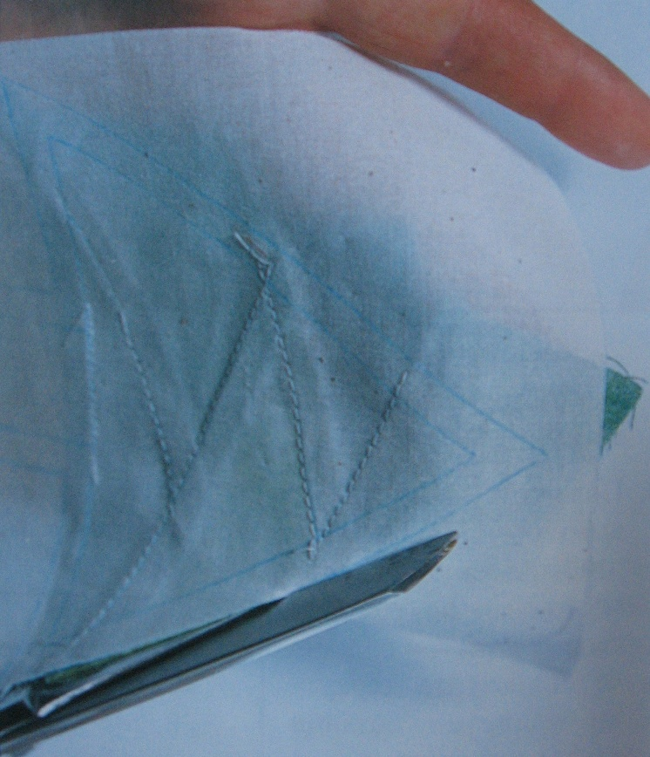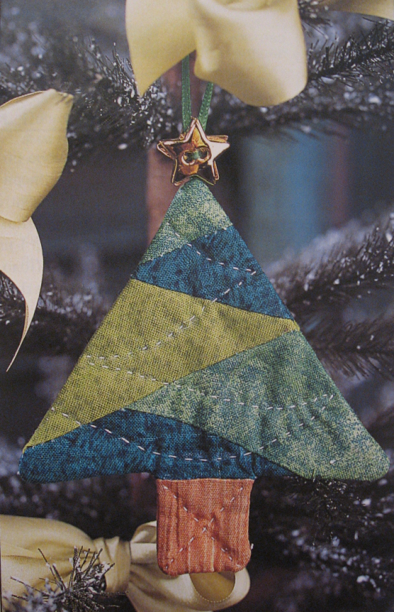
Рис. 9 Рис. 10

Ожидаемый результат:
Обучаемые в конце занятия должны знать ответы на следующие вопросы:
- Какие материалы могут использоваться для выполнения работы?
- Как правильно выкроить детали?
- Какие швы можно применить для соединения деталей изделия?
- Вопросы по правилам техники безопасности при работе на швейной машине.
- Что входит в окончательную отделку изделия?
- В конце занятия учащиеся демонстрируют выполненные работы, рассказывают технологическую последовательность выполнения украшения и какие материалы, инструменты и приспособления они использовали в своей работе.
- В конце занятия учащиеся должны уметь самостоятельно выполнить эскиз изделия, подобрать материалы, выкроить детали и оформить украшение по своему желанию и в соответствии со своими возможностями.
Литература:
- Кулер Д., К90 Лоскутное шитьё. Покрывала, подушки, мелочи для кухни /Пер. с англ. Ю.К. Рыбаковой. – М.: ООО «ТД "Издательство Мир книги"»,
2005.-112 с.: ил.
- Совцова Л.А. С 56 Техника «Церковные окна». – М.: АСТ-ПРЕСС.
2000. – 32 с. – (Лоскут).
- Дроздова О.Е. Д 75 Пэчворк. Орнаменты и изделия. – М.: «Мода и рукоделие»,
2001. – 64 с.

